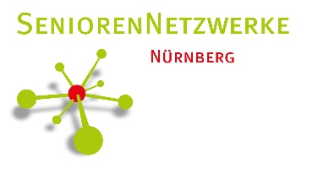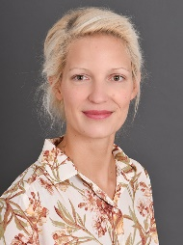

Senioren-Beratung in Nürnberg-Herpersdorf
Im Februar nahm Ines Schilling als neue Koordinatorin des Seniorennetzwerkes im ´Nürnberger Süden` ihre Arbeit auf. Dabei ist das 16., von der Stadt Nürnberg finanzierte, Seniorennetzwerk für die Ortsteile Katzwang, Reichelsdorf Ost, Reichelsdorfer Keller, Kornburg, Worzeldorf sowie für die dazugehörenden Stadtteile Gaulnhofen, Herpersdorf, Neukatzwang, Pillenreuth und Weiherhaus zuständig. Verortet ist das Büro der Koordinatorin Ines Schilling im AWO Bürgertreff in Katzwang (Johannes-Brahms-Str. 6, 90455 Nürnberg). Zu Ihren Aufgaben zählt u. a. eine individuelle Beratung von Seniorinnen, Senioren und deren Angehörigen. Weitere Themen können die Vermittlung von Ehrenamtlichen sowie die Vernetzung von Vereinen, Kirchen und sonstigen Trägern der Seniorenarbeit sein.
Um Seniorinnen und Senioren außerhalb von Katzwang einen möglichst einfachen Zugang zum Beratungsangebot zu bieten, plant Ines Schilling, auch in den anderen Stadtteilen Beratungszeiten anzubieten.
Ab September 2020 stellt „Der Kleine Laden“ in Nürnberg-Herpersdorf (Marpergerstraße 16a, 90455 Nürnberg) seine Räumlichkeiten für eine Beratung von Seniorinnen, Senioren und deren Angehörige zur Verfügung. Immer am 2. Mittwoch eines Monats ist Ines Schilling dort von 11-12 Uhr anzutreffen (Termine: 09.09, 14.10, 11.11 und 09.12.2020). Gerne können Sie auch vorab und unabhängig von einer gewünschten Beratung Kontakt zu Frau Schilling aufnehmen und einen individuellen Termin vereinbaren. Sie erreichen sie Mittwoch von 9-12 Uhr und Freitag von 14-17 Uhr im Büro unter der Rufnummer 09122-1885481 oder per E-Mail unter i.schilling@awo-mfrs.de.

Modellverantwortung:
